apstiprinĀts
Daugavpils Bērnu un jaunatnes sporta skolas direktors

_________________I. Utināns
Daugavpilī, 2018.gada 13.martā
Nr. DBJSS2018/26

UZAICINĀJUMS
piedalīties aptaujā par līguma piešķiršanas tiesībām
“Pavasara kauss-2018” sacensības peldēšanā apbalvojumu izgatavošana

- Pasūtītājs:
Pasūtītāja nosaukums | Daugavpils Bērnu un jaunatnes sporta skola
Adrese | Kandavas iela 17a, Daugavpils, LV-5401
Reģ.Nr. | 90009242212
Kontaktpersona | Trenere Raimonds Dzalbe, mob.22022226  e-pasts: daugavpilsbjss@inbox.lv

2. Iepirkuma priekšmets: “Pavasara kauss-2018” sacensības peldēšanā apbalvojumu izgatavošana;
3. Paredzamā līgumcena: līdz EUR 180.00 bez PVN
4. Līguma izpildes termiņš: 2018.gada 21.marts.
5. Nosacījumi pretendenta dalībai aptaujā
5.1. Pretendent ir reģistrēts Latvijas Republikas Uzņēmumu reģistrā vai līdzvērtīgā reģistrā ārvalstīs;
5.2. Pretendentam ir pieredze tehniskajā specifikācijā minētā pakalpojuma sniegšanā;
5.3. Pretendentam ir jābūt nodrošinātai mājas lapai, lai būtu iespēja iepazīties ar preču klāstu;
5.4. Precīzs pakalpojuma apraksts ir noteiks tehniskajā specifikācijā (pielikums Nr.1).
6.Pretendentu iesniedzamie dokumenti dalībai aptaujā
6.1. Pretendents sastādīts finanšu/tehniskais piedāvājums (2.pielikums)

7.Piedāvājuma izvēles kritērijs: piedāvājums ar viszemāko cenu, kas pilnībā atbilst prasībām;
8.Piedāvājums iesniedzams: līdz 2018.gada 15.martam, plkst.15:00
9.Piedāvājums var iesniegt:
9.1.personīgi, vai pa pastu pēc adreses Kandavas ielā 17a, Daugavpilī (3.stāvs, kab.305)
9.2.elektroniski (e-pasts: bjssdirektors@inbox.lv)
10.Paziņojums par rezultātiem: tiks ievietota Daugavpils pilsētas domei tīmekļa vietnē www.daugavpils.lv , sadaļā “Pašvaldības iepirkumi, konkursi”

Pielikumā:
- Tehniskā specifikācija;
- Finanšu-tehniskā piedāvājuma forma.

1.pielikums
Tehniskā specifikācija

Veicamā darba uzdevumi: apbalvojumu izgatavošana un piegāde;
Pasūtījuma izpildināšana: 2018.gada 21.marts;
Piegāde: bezmaksas

Nr.p.k. | Preces nosaukums | Apraksts | Daudzums
1. | Medaļa metāla ar peldēšanas motīvu, komplektā ar krāsainu lenti  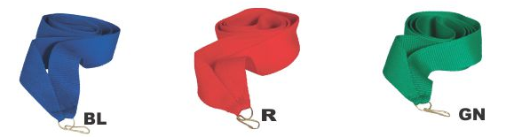  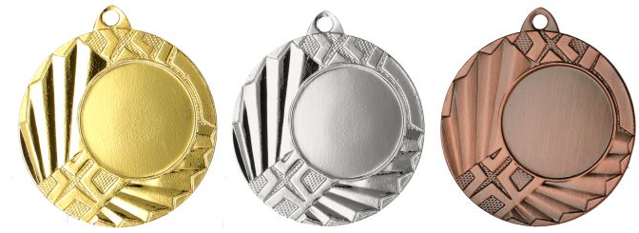 | Metāla medaļa zelta, sudraba un bronzas krāsā ar ornamentiem, d45mm, ar vietu emblēmai d25mm, centriņš ar peldēšanas motīvu un krāsainu PVC uzlīmi reversā, saskaņā ar pasūtītāja tekstu un logo, t.sk. maketēšana. Komplektā ar 11 mm platu krāsainu lentu (sarkana, zila, zaļa). | 168 gab.
2. | Balva ar dāvanu kasti | Caurspīdīga stikla balva, diametrs 17cm ar stikla pamatni, komplektā ar dāvanu kasti zilā krāsā, iekšpusē izklājums ar zilu atlasa audumu, 235x260x5mm. Personalizācija: gravējums, t.sk. maketēšana un dizains. | 2 gab.

Tehnisko specifikāciju sagatavoja
Daugavpils Bērnu un jaunatnes sporta skolas metodiķe J. Dedele

2.Pielikums

2018.gada ____._______________, Daugavpilī

FINANŠU - TEHNISKAIS PIEDĀVĀJUMS
Piedāvājam izgatavot “Pavasara kauss-2018” sacensību peldēšanā apbalvojumu par šādu cenu:

Kam: | Daugavpils Bērnu un jaunatnes sporta skolai,  Kandavas iela 17a, Daugavpils, LV-5401
Pretendents
Reģ.Nr.
Adrese:
Kontaktpersona, tās tālrunis, fakss un e-pasts:
Datums:
Pretendenta Bankas rekvizīti:

n.p.k. | Pozīcija | Apraksts | Daudzums | Cena bez PVN
1. | Medaļa metāla ar peldēšanas motīvu, komplektā ar krāsainu lenti | Metāla medaļa zelta, sudraba un bronzas krāsā ar ornamentiem, d45mm, ar vietu emblēmai d25mm, centriņš ar peldēšanas motīvu un krāsainu PVC uzlīmi reversā, saskaņā ar pasūtītāja tekstu un logo, t.sk. maketēšana. Komplektā ar 11 mm platu krāsainu lentu (sarkana, zila, zaļa). | 168 gab.
2. | Balva ar dāvanu kasti | Caurspīdīga stikla balva, diametrs 17cm ar stikla pamatni, komplektā ar dāvanu kasti zilā krāsā, iekšpusē izklājums ar zilu atlasa audumu, 235x260x5mm. Personalizācija: gravējums, t.sk. maketēšana un dizains. | 2 gab.
 |  | Kopā:

3. Mēs apliecinām, kā:
- Līguma izpildes termiņš līdz 2018 gada 21.martam;
- Nekādā veidā neesam ieinteresēti nevienā citā piedāvājumā, kas iesniegts šajā iepirkumā;
- Nav tādu apstākļu, kuri liegtu mums piedalīties iepirkumā un izpildīt tehniskās specifikācijās norādītās prasības.

Paraksta pretendenta vadītājs vai vadītāja pilnvarota persona:
Vārds, uzvārds, amats
Paraksts
Datums

